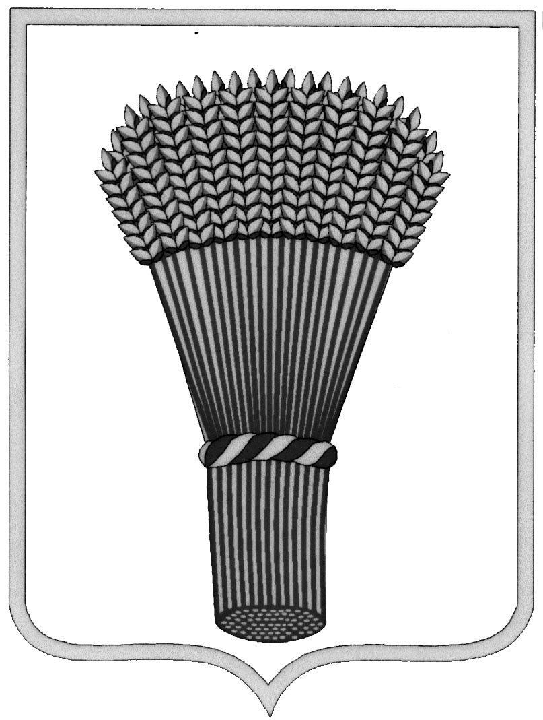

АДМИНИСТРАЦИЯ ГОРОДСКОГО ПОСЕЛЕНИЯ –

ГОРОД ОСТРОГОЖСК

Острогожского муниципального района

Воронежской области

П О С Т А Н О В Л Е Н И Е

«__06_» _______09____2023 г. № __330__

г. Острогожск
О внесении изменений в постановление
администрации городского поселения –
город Острогожск от 11.02.2011г. №42
«О реализации Указа Президента
Российской Федерации от 21.07.2010г. №925»

В соответствии с Федеральным законом от 25.12.2008г. № 273-Ф3 «О противодействии коррупции» и в целях реализации Указа Президента Российской Федерации от 21.07.2010 г. № 925 «О мерах по реализации отдельных положений Федерального закона «О противодействии коррупции», а также в целях привидения нормативно правовых актов администрации городского поселения – город Острогожск в соответствие действующему законодательству, администрация городского поселения – город Острогожск,

ПОСТАНОВЛЯЕТ:
1.Внести изменения в постановление администрации городского поселения – город Острогожск от 11.02.2011г. №42 «О реализации Указа Президента Российской Федерации от 21.07.2010г. №925» изложив в следующей редакции:
1.1 . Установить, что гражданин Российской Федерации, замещавший должность муниципальной службы, включённую в перечень должностей муниципальной службы, при назначении на которые граждане и при замещении которых муниципальные служащие обязаны представлять сведения о своих доходах, об имуществе и обязательствах имущественного характера своих супруги (супруга) и несовершеннолетних детей, утверждённый решением Совета народных депутатов городского поселения – город Острогожск от 28.09.2017 г. № 165 «Об утверждении перечня должностей муниципальной службы органов местного самоуправления муниципального образования городского поселения – город Острогожск Острогожского муниципального района, при назначении на которые и при замещении которых муниципальные служащие обязаны представлять сведения о своих доходах, об имуществе и обязательствах имущественного характера, а также сведения о доходах, об имуществе и обязательствах имущественного характера супруги (супруга) и несовершеннолетних детей», в течение двух лет со дня увольнения с муниципальной службы:
а) имеет право замещать должности и выполнять работу на условиях гражданско-правового договора в коммерческих и некоммерческих организациях, если отдельные функции по управлению этими организациями входили в должностные (служебные) обязанности муниципального служащего, с согласия комиссии по соблюдению требований к служебному поведению муниципальных служащих и урегулированию конфликта интересов, которое

дается в порядке, установленном Положением о данной комиссии утвержденным Постановлением администрации городского поселения –город Острогожск от 22.07.2015г. №306;
б) обязан при заключении трудовых договоров и (или) гражданско-правовых договоров в случае, предусмотренном подпунктом «а» настоящего пункта, сообщать работодателю сведения о последнем месте муниципальной службы с соблюдением законодательства Российской Федерации о государственной тайне.
2.Настоящее постановление подлежит официальному опубликованию.
3.Контроль за выполнением настоящего постановления оставляю за собой.

Глава администрации городского
поселения – город Острогожск А.В. Колесников

Исп.: Павленко Х. О.
Согласовано: Павлова И.Б.

